八下数学 | 平行四边形
【动点问题】4大常考题型
题型一【矩形中的动点问题】
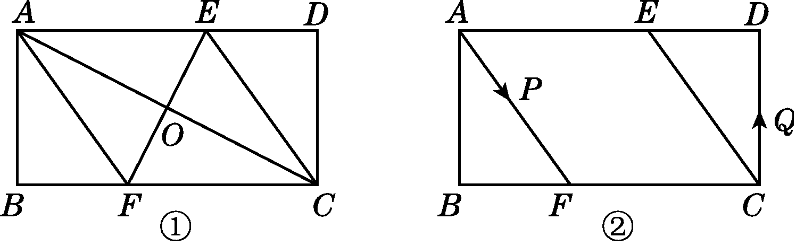
已知，在矩形ABCD中，AB＝4 cm，BC＝8 cm，AC的垂直平分线EF分别交AD，BC于点E，F，垂足为O.

(1)如图①，连接AF，CE，试说明四边形AFCE为菱形，并求AF的长；
解：∵四边形ABCD是矩形，∴AD∥BC.
∴∠CAD＝∠ACB，∠AEF＝∠CFE.
∵EF垂直平分AC，垂足为O，
∴OA＝OC.
∴△AOE≌△COF.∴OE＝OF.
∴四边形AFCE为平行四边形．
又∵EF⊥AC，∴四边形AFCE为菱形．
设AF＝CF＝x cm，则BF＝(8－x)cm，
在Rt△ABF中，AB＝4 cm，
由勾股定理得4²＋(8－x)²＝x²，解得x＝5.
∴AF＝5 cm.
(2)如图②，动点P，Q分别从A，C两点同时出发，沿△AFB和△CDE各边匀速运动一周．即点P自A→F→B→A停止，点Q自C→D→E→C停止．在运动过程中，已知点P的速度为5 cm/s，点Q的速度为4 cm/s，运动时间为t s，当以A，C，P，Q四点为顶点的四边形是平行四边形时，求t的值．
解：显然当P点在AF上，Q点在CD上时，A，C，P，Q四点不可能构成平行四边形；
同理P点在AB上，Q点在DE或CE上时，也不可能构成平行四边形．因此只有当P点在BF上，Q点在ED上时，才能构成平行四边形，
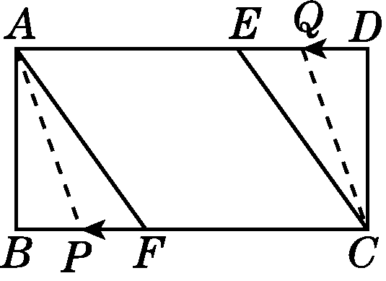
如图，连接AP，CQ，则以A，C，P，Q四点为顶点的四边形是平行四边形，此时PC＝QA.

∵点P的速度为5 cm/s，点Q的速度为4 cm/s，运动时间为t s，
∴PC＝5t cm，QA＝(12－4t)cm.
∴5t＝12－4t，解得t＝4/3.
∴以A，C，P，Q四点为顶点的四边形是平行四边形时，t＝4/3.

题型二【菱形中的动点问题】
如图，在菱形ABCD中，∠B＝60°，动点E在边BC上，动点F在边CD上．
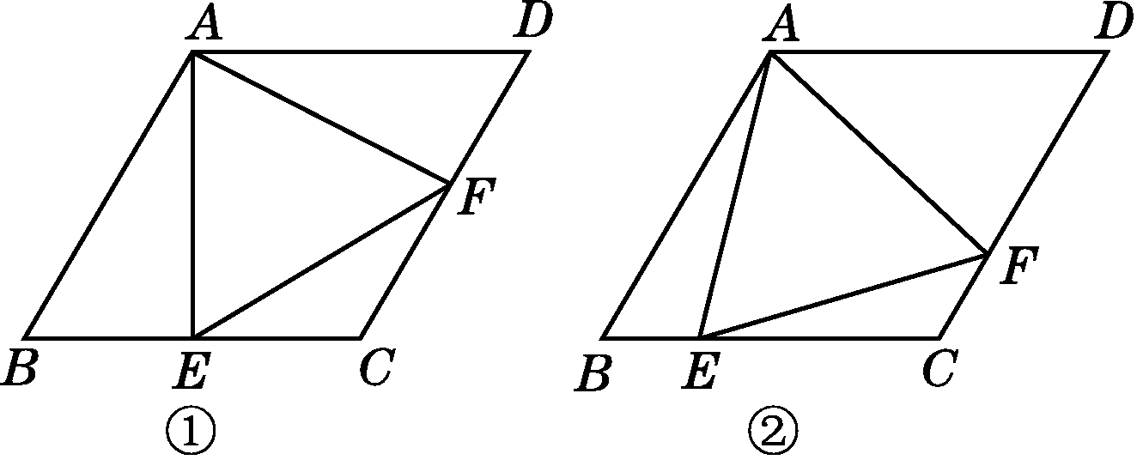

(1)如图①，若E是BC的中点，∠AEF＝60°，求证：BE＝DF；
解：证明：如图①，连接AC.
∵在菱形ABCD中，∠B＝60°，
∴AB＝BC＝CD，∠BCD＝180°－∠B＝120°.
∴△ABC是等边三角形．
又∵E是BC的中点，
∴AE⊥BC.∵∠AEF＝60°，
∴∠FEC＝90°－∠AEF＝30°.
∴∠CFE＝180°－∠FEC－∠BCD
＝180°－30°－120°＝30°.
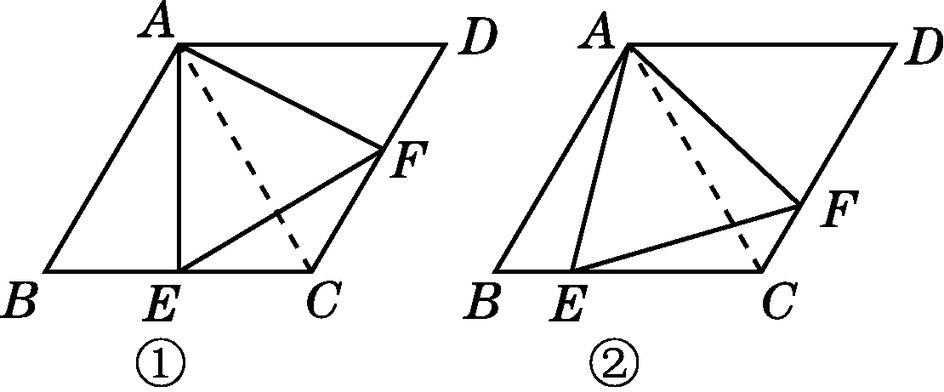
∴∠FEC＝∠CFE.∴EC＝CF.∴BE＝DF.

(2)如图②，若∠EAF＝60°，求证：△AEF是等边三角形．
解：如图②，连接AC.由(1)知△ABC是等边三角形，
∴AB＝AC，∠ACB＝∠BAC＝60°.
又∵∠EAF＝60°，∴∠BAE＝∠CAF.
∵∠BCD＝120°，∠ACB＝60°，
∴∠ACF＝60°＝∠B.
∴△ABE≌△ACF.∴AE＝AF.
∴△AEF是等边三角形．

题型三【正方形中的动点问题
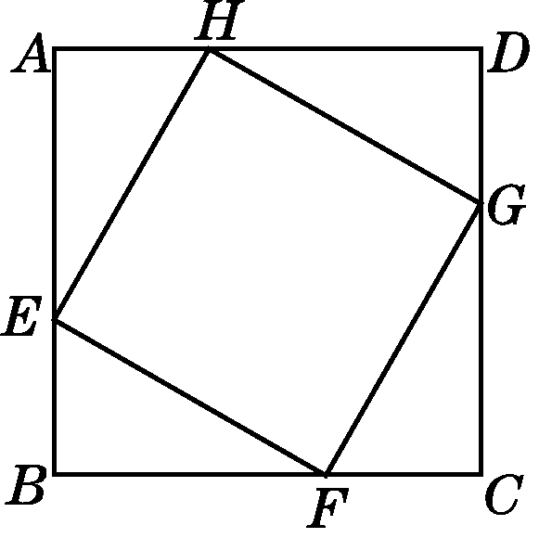
如图，正方形ABCD的边长为8 cm，E，F，G，H分别是AB，BC，CD，DA上的动点，且AE＝BF＝CG＝DH.

(1)求证：四边形EFGH是正方形；
解：证明：如图，∵四边形ABCD为正方形，
∴∠A＝∠ABC＝∠C＝∠ADC＝90°，
AB＝BC＝CD＝AD.
∵AE＝BF＝CG＝DH，
∴AH＝BE＝CF＝DG.
∴△AEH≌△BFE≌△CGF≌△DHG.
∴∠1＝∠2，EH＝EF＝FG＝GH.
∴四边形EFGH为菱形．
∵∠1＋∠3＝90°，∠1＝∠2，
∴∠2＋∠3＝90°.
∴∠HEF＝90°.
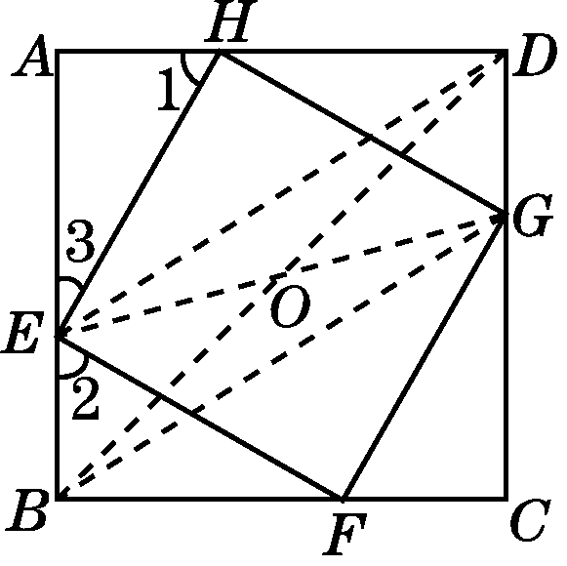
∴四边形EFGH为正方形．

(2)判断直线EG是否经过一个定点，并说明理由．
解：直线EG经过一个定点．理由如下：如图，连接BD，DE，BG，EG.设EG与BD交于O点．
∵BE綊DG，
∴四边形BGDE为平行四边形．
∴BD，EG互相平分．∴BO＝OD.
∴点O为正方形的中心．
∴直线EG必过正方形的中心．

题型四【平行四边形中的动点问题】
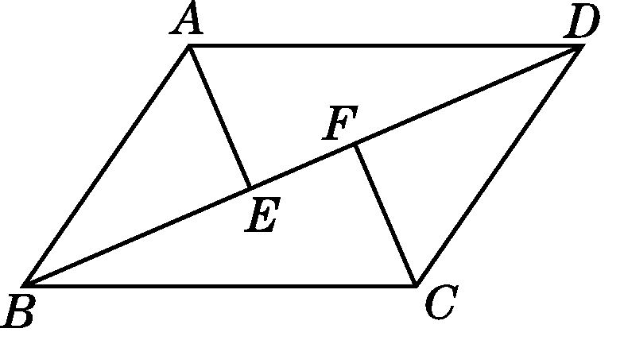
如图，在▱ABCD中，E，F两点在对角线BD上运动(E，F两点不重合)，且保持BE＝DF，连接AE，CF.请你猜想AE与CF有怎样的数量关系和位置关系，并对你的猜想加以证明．

解：AE＝CF，AE∥CF.证明如下：
∵四边形ABCD是平行四边形，
∴AB＝CD，AB∥CD.
∴∠ABE＝∠CDF.在△ABE和△CDF中，
∵AB＝CD，∠ABE＝∠CDF，BE＝DF，
∴△ABE≌△CDF.
∴AE＝CF，∠AEB＝∠CFD.
∵∠AEB＋∠AED＝∠CFD＋∠CFB＝180°，
∴∠AED＝∠CFB.
∴AE∥CF.

